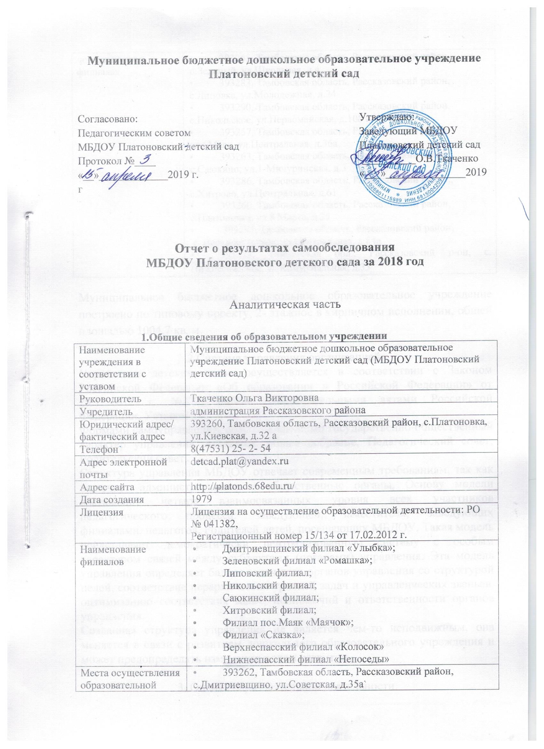
- 393265, Тамбовская область, Рассказовский район, п.Зеленый, ул.Школьная, д.4
- 393283, Тамбовская область, Рассказовский район, с.Липовка, ул.Молодежная, д.24
- 393290, Тамбовская область, Рассказовский район, с.Никольское, ул.Первомайская, д.106 а
- 393257, Тамбовская область, Рассказовский район, пос.Маяк, ул.Центральная, д.36а
- 393263, Тамбовская область, Рассказовский район, с.Саюкино, ул.1-Мичуринская, д.3
- 393286, Тамбовская область, Рассказовский район,, с.Хитрово, ул.Центральная, д.61
- 393260, Тамбовская область, Рассказовский район, с.Платоновка, ул.8 Марта, д.35
- 393287, Тамбовская область, Рассказовский район,
с. Верхнеспасское, ул.Центральная, д.84а
- 393273, Тамбовская обл., Рассказовский р-он, с. Нижнеспасское, ул.Коммунальная, д.33

Муниципальное бюджетное дошкольное образовательное учреждение построено по типовому проекту, 2- этажное в кирпичном исполнении, общей площадью 1004,7 кв. м.

2.Система управления организацией.
Управление детским садом осуществляется в соответствии с Законом Российской Федерации «Об образовании в Российской Федерации» от 29.12.2012 г. №273, иными законодательными актами Российской Федерации, Уставом.
Формами самоуправления, обеспечивающими государственно-общественный характер управления, являются: общее собрание, Педагогический совет, Родительский совет.
Структура управления МБДОУ отвечает современным требованиям, так как включает административные и общественные органы. Основу модели составляют четыре взаимосвязанных уровня всех участников педагогического процесса: заведующей, заместителя, заведующих филиалами, педагогов. Родителей детей, посещающих МБДОУ. Такая модель представляет демократически централизованную систему с особым характером связей между субъектами (органами) управления. Эта модель управления определяет баланс задач всех органов управления со структурой целей, соответствие иерархических уровней задач и управленческих звеньев, оптимизацию соответствия задач, полномочий и ответственности органов управления.
Созданная структура управления не является чем-то неподвижным, она меняется в связи с развитием дошкольного образовательного учреждения и может предопределять изменения в этом развитии.

3. Оценка образовательной деятельности.

Муниципальное бюджетное дошкольное образовательное учреждение Платоновский детский сад является звеном муниципальной системы дошкольного образования администрации Рассказовского района, реализующим основную образовательную и дополнительные программы дошкольного образования, обеспечивает присмотр и уход детей от 1,5 до 7 лет, в том числе и детей с ограниченными возможностями здоровья. Режим работы детского сада: круглогодично, пятидневная неделя (суббота, воскресенье – выходной).
Содержание образовательного процесса в МБДОУ Платоновском детском саду определяется основной образовательной программой дошкольного образования, которая разработана на основе примерной основной общеобразовательной программы дошкольного образования «От рождения до школы» под редакцией Н.Е.Вераксы, Т.С.Комаровой, М.А.Васильевой, в соответствии в Федеральным государственным образовательным стандартом ДО к структуре основной образовательной программы дошкольного образования (приказ Минобрнауки России от 17.10.2013 г. № 1155), Адаптированной образовательной программой для детей дошкольного возраста с ОВЗ.
Общее число воспитанников на 1 сентября 2018 года 618 детей. В МБДОУ Платоновском детском саду осваивают образовательную программу в режиме полного дня – 604 ребёнка, в режиме кратковременного пребывания – 14 детей. Численность воспитанников с ограниченными возможностями здоровья – 40 человек.
В детском саду функционирует 27 групп:
4 группы общеразвивающие
3 семейные группы
2 разновозрастные группы от 2 до 7 лет
8 разновозрастных групп от 2 до 4 лет
8 разновозрастных групп от 4 до 7 лет.

Уровень развития детей анализируется по итогам педагогической диагностики. Формы проведения диагностики:
− диагностические занятия (по каждому разделу программы);
− диагностические срезы;
− наблюдения, итоговые занятия.
Так, результаты качества освоения ООП Детского сада на конец 2018 года выглядят следующим образом:
Уровень развития целевых ориентиров детского развития | Выше нормы |  | Норма |  | Ниже нормы |  | Итого
 | Кол-во | % | Кол-во | % | Кол-во | % | Кол-во | % воспитанников в пределе нормы
 | 226 | 36,5% | 355 | 57,4% | 37 | 6% | 618 | 94%
Качество освоения образовательных областей | 247 | 40% | 341 | 55% | 30 | 5% | 618 | 95%

Воспитательная работа
Чтобы выбрать стратегию воспитательной работы, в 2018 году проводился анализ состава семей воспитанников.
Характеристика семей по составу
Состав семьи | Количество семей | Процент от общего количества семей воспитанников
Полная | 483 | 90,6%
Неполная с матерью | 49 | 9,2%
Оформлено опекунство | 1 | 0,2%

Воспитательная работа строится с учетом индивидуальных особенностей детей, с использованием разнообразных форм и методов, в тесной взаимосвязи воспитателей, специалистов и родителей.

Дополнительное образование
В 2018 году в Детском саду работали кружки по направлениям:
1) художественно-эстетическое: «Ритмическая мозаика», «Акварелька», «Пластилиновое чудо», «Танцующие друзья», Вернисаж» «Домисолька» «Золотые ручки», «Забавушка», «Радуга красок», «Волшебный мир красок » «Волшебный чуланчик». «Умелые ручки», «Бумажная пластика», «Цветные ладошки», «Речецветик», «Мир сенсорики», «Волшебная бумага», «Радуга», «Юный скульптор», «Карамелька», «Веселые нотки», «Танцующие друзья», «Вернисаж».
2) социально-педагогическое: «Говорушки», «Весёлые ладошки», «По тропинке к школе», «Букварёнок», «Играя учимся» «АБВГДейка», «Веселые прописи», «Весёлые ладошки», «Занимательная математика», «Волшебная математика», «Обучение чтению», «Занятия с логопедом», «Английский язык», «Грамотейка», «Успешный первоклассник», « Говорушки», «Юный актер», «Почитай-ка», «Раз словечко, два словечко», «Развивающие игры», «Говорунишка», «Обучение грамоте», «От А до Я».
В дополнительном образовании задействовано 75 процентов воспитанников Детского сада.

IV. Оценка функционирования внутренней системы оценки качества образования
В Детском саду утверждено положение о внутренней системе оценки качества образования от 03.05.2018 г. Мониторинг качества образовательной деятельности в 2018 году показал хорошую работу педагогического коллектива по всем показателям.
Состояние здоровья и физического развития воспитанников удовлетворительные. 89 процентов детей успешно освоили образовательную программу дошкольного образования в своей возрастной группе. Воспитанники подготовительных групп показали высокие показатели готовности к школьному обучению. В течение года воспитанники Детского сада успешно участвовали в конкурсах и мероприятиях различного уровня.
В период с 15.10.2018 по 19.10.2018 проводилось анкетирование 265 родителей, получены следующие результаты:
− доля получателей услуг, положительно оценивающих доброжелательность и вежливость работников организации, – 81 процент;
− доля получателей услуг, удовлетворенных компетентностью работников организации, – 72 процента;
− доля получателей услуг, удовлетворенных материально-техническим обеспечением организации, – 65 процентов;
− доля получателей услуг, удовлетворенных качеством предоставляемых образовательных услуг, – 84 процента;
− доля получателей услуг, которые готовы рекомендовать организацию родственникам и знакомым, – 92 процента.
Анкетирование родителей показало высокую степень удовлетворенности качеством предоставляемых услуг.

V. Оценка кадрового обеспечения
Детский сад укомплектован педагогами на 100 процентов согласно штатному расписанию. Всего работают 124 человека. Педагогический коллектив Детского сада насчитывает 45 специалистов.
За 2018 год педагогические работники прошли аттестацию и получили:
− первую квалификационную категорию – 3 воспитателя.
Курсы повышения квалификации в 2018 году прошли 15 педагогов.
Детский сад укомплектован кадрами полностью. Педагоги постоянно повышают свой профессиональный уровень, эффективно участвуют в работе методических объединений, знакомятся с опытом работы своих коллег из других дошкольных учреждений, а также саморазвиваются. Все это в комплексе дает хороший результат в организации педагогической деятельности и улучшении качества образования и воспитания дошкольников.

VI. Оценка учебно-методического и библиотечно-информационного обеспечения
В Детском саду библиотека является составной частью методической службы. Библиотечный фонд располагается в методическом кабинете, кабинетах специалистов, группах детского сада. Библиотечный фонд представлен методической литературой по всем образовательным областям основной общеобразовательной программы, детской художественной литературой, периодическими изданиями, а также другими информационными ресурсами на различных электронных носителях. В каждой возрастной группе имеется банк необходимых учебно-методических пособий, рекомендованных для планирования воспитательно-образовательной работы в соответствии с обязательной частью ООП.
В 2018 году Детский сад приобрел наглядно-дидактические пособия:
− серии «Мир в картинках», «Рассказы по картинкам», «Расскажите детям о…», картины для рассматривания, плакаты;
− комплекты для оформления родительских уголков;
- оснащение для экспериментально-познавательной деятельности.
Информационное обеспечение Детского сада включает:
− информационно-телекоммуникационное оборудование – 3 компьютера, 1 принтер, 2 МФУ, проектор мультимедиа, музыкальный центр, телевизор;
− программное обеспечение позволяет работать с текстовыми редакторами, интернет-ресурсами, фото-, видеоматериалами, графическими редакторами.
В Детском саду учебно-методическое и информационное обеспечение достаточное для организации образовательной деятельности и эффективной реализации образовательных программ.

VII. Оценка материально-технической базы
В Детском саду сформирована материально-техническая база для реализации образовательных программ, жизнеобеспечения и развития детей. В каждом детском саду имеются отдельные групповые помещения, каждое включает в себя спальню, игровую комнату, санитарную зону. Интерьер соответствует особенностям возраста каждой группы детей и приближен к единому стилевому решению оформления и оснащения ДОУ.
При создании предметно-развивающей среды воспитатели учитывают возрастные, индивидуальные особенности детей своей группы. Оборудованы групповые комнаты, включающие игровую, познавательную, обеденную зоны.
В здании МБДОУ Платоновского детского сада, филиала «Сказка», Дмитриевщинского филиала «Улыбка», Нижнеспасского филиала «Непоседы», Зелёновского филиала «Ромашка» функционируют музыкальный зал (спортивный зал).
В здании МБДОУ Платоновского детского сада, филиалах «Сказка», Дмитриевщинском филиале «Улыбка», Нижнеспасском филиале «Непоседы», Зелёновском филиале «Ромашка» логопедические кабинеты.
В МБДОУ Платоновском детском саду имеется лицензированный медицинский кабинет.
Во всех детских садах имеются отдельные специальные помещения: кабинет заведующего, пищеблок, подсобные помещения.
В 2018 году Детский сад провел текущий ремонт во всех филиалах. Материально-техническое состояние Детского сада и территории соответствует действующим санитарно-эпидемиологическим требованиям к устройству, содержанию и организации режима работы в дошкольных организациях, правилам пожарной безопасности, требованиям охраны труда.

N п/п | Показатели | Единица измерения
1. | Образовательная деятельность
1.1 | Общая численность воспитанников, осваивающих образовательную программу дошкольного образования, в том числе: | 618 человек
1.1.1 | В режиме полного дня (8 - 12 часов) | 595 человек
1.1.2 | В режиме кратковременного пребывания (3 - 5 часов) | 14 человек
1.1.3 | В семейной дошкольной группе | 9 человек
1.1.4 | В форме семейного образования с психолого-педагогическим сопровождением на базе дошкольной образовательной организации | -
1.2 | Общая численность воспитанников в возрасте до 3 лет | 126человек
1.3 | Общая численность воспитанников в возрасте от 3 до 8 лет | 492человек
1.4 | Численность/удельный вес численности воспитанников в общей численности воспитанников, получающих услуги присмотра и ухода: | 618Человек/ 100%
1.4.1 | В режиме полного дня (8 - 12 часов) | 604человек /98%
1.4.2 | В режиме продленного дня (12 - 14 часов) | 0
1.4.3 | В режиме круглосуточного пребывания | 0
1.5 | Численность/удельный вес численности воспитанников с ограниченными возможностями здоровья в общей численности воспитанников, получающих услуги: | 40человек /6%
1.5.1 | По коррекции недостатков в физическом и (или) психическом развитии | 0
1.5.2 | По освоению образовательной программы дошкольного образования | 40человек /6%
1.5.3 | По присмотру и уходу | 0
1.6 | Средний показатель пропущенных дней при посещении дошкольной образовательной организации по болезни на одного воспитанника | 35 дней
1.7 | Общая численность педагогических работников, в том числе: | 45
1.7.1 | Численность/удельный вес численности педагогических работников, имеющих высшее образование | 25человек/55%
1.7.2 | Численность/удельный вес численности педагогических работников, имеющих высшее образование педагогической направленности (профиля) | 25человек /55%
1.7.3 | Численность/удельный вес численности педагогических работников, имеющих среднее профессиональное образование | 20человек /45%
1.7.4 | Численность/удельный вес численности педагогических работников, имеющих среднее профессиональное образование педагогической направленности (профиля) | 19человек /42%
1.8 | Численность/удельный вес численности педагогических работников, которым по результатам аттестации присвоена квалификационная категория, в общей численности педагогических работников, в том числе: | 14человек /31%
1.8.1 | Высшая | 0
1.8.2 | Первая | 14человек /31%
1.9 | Численность/удельный вес численности педагогических работников в общей численности педагогических работников, педагогический стаж работы которых составляет: | человек /%
1.9.1 | До 5 лет | 11человек /25%
1.9.2 | Свыше 30 лет | 14человека /31%
1.10 | Численность/удельный вес численности педагогических работников в общей численности педагогических работников в возрасте до 30 лет | 13человек /29%
1.11 | Численность/удельный вес численности педагогических работников в общей численности педагогических работников в возрасте от 55 лет | 23человек /51%
1.12 | Численность/удельный вес численности педагогических и административно-хозяйственных работников, прошедших за последние 5 лет повышение квалификации/профессиональную переподготовку по профилю педагогической деятельности или иной осуществляемой в образовательной организации деятельности, в общей численности педагогических и административно-хозяйственных работников | 50человек /88%
1.13 | Численность/удельный вес численности педагогических и административно-хозяйственных работников, прошедших повышение квалификации по применению в образовательном процессе федеральных государственных образовательных стандартов в общей численности педагогических и административно-хозяйственных работников | 39человек /68%
1.14 | Соотношение "педагогический работник/воспитанник" в дошкольной образовательной организации | 1/14
1.15 | Наличие в образовательной организации следующих педагогических работников:
1.15.1 | Музыкального руководителя | Да
1.15.2 | Инструктора по физической культуре | Да
1.15.3 | Учителя-логопеда | Да
1.15.4 | Логопеда | Нет
1.15.5 | Учителя-дефектолога | Нет
1.15.6 | Педагога-психолога | Нет
2. | Инфраструктура
2.1 | Общая площадь помещений, в которых осуществляется образовательная деятельность, в расчете на одного воспитанника | 8 кв.м.
2.2 | Площадь помещений для организации дополнительных видов деятельности воспитанников | 975кв.м.
2.3 | Наличие физкультурного зала | Да
2.4 | Наличие музыкального зала | Да
2.5 | Наличие прогулочных площадок, обеспечивающих физическую активность и разнообразную игровую деятельность воспитанников на прогулке | Да

